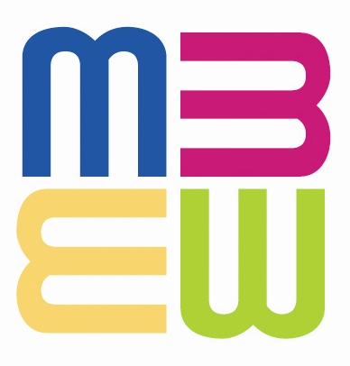

Městská knihovna Hodonín
a
Moravská zemská knihovna v Brně

pořádají seminář pro knihovny

Clavius - GDPR a výpůjční protokol,

který se koná ve středu 24. října 2018 od 8. 30 do 12. 00 hodin
v Městské knihovně Hodonín, v počítačové učebně (1. patro), Národní třída 36.

Program semináře:
8:00 - 8:30 prezence účastníků
8:30 – 10.00 výpůjční protokol, GDPR, archivace čtenářů
10:00 – 11:00 dotační titul VISK 3
11:00 – 12:00 individuální dotazy, konzultace

Lektoři: Jan Krošlák - servisní technik pro knihovní systém Clavius
Jiří Šilha - firma LANius, s.r.o., Tábor

Těšíme se na spolupráci s Vámi.

Mgr. Hana Šimonová
ředitelka Městské knihovny

Informace a kontakt: Magda Švejcarová, oddělení informačních zdrojů a regionálních
služeb (svejcarova.magda@knihovnahod.cz), tel. 518 322 040

Prosím, potvrďte svou účast do 18.10.2018 z důvodu omezené kapacity PC.

